OLUMLU OLUMSUZ CÜMLELER
* Aşağıdaki cümlelerden olumlu olanları maviye, olumsuz olanları kırmızıya, soru cümlelerini ise sarıya boyayalım.

Babam balık tutmaya gitti. Karneleri ne zaman alacağız?

Ödünç kalem ister misin? Geç kalınca seni merak ettim.

Ablam hiç spor yapmıyor. İnci bugün okula gelmedi.
* Aşağıdaki olumlu cümleleri olumsuza, olumsuz cümleleri olumluya çevirelim.
1. Seni bekleyemem.
…………………………………………………….…
2. Listedekileri almayı unuttum.
……………………………………………….……
3. Güzel şiir okuyorsun.
……………………………………………………….
4. Çiçekleri kendim diktim.
…………………………………………….……….
5. Vazoyu ben kırmadım.
……………………………………………………….
* Aşağıdaki cümleleri soru cümlelerine çevirelim.
1. Akşam misafirler gelecek.
………………………………………………..…….
2. Bu dönem az kitap okumuşsun.
…………………………………………………….
3. Halam bizi tiyatroya götürdü.
…………………………………………….……….
4. Okan hiç uçağa binmemiş.
………………………………………….………….
5. Annem börekleri ısıtmış.
…………………………………………….………

2. SINIF – TÜRKÇE – OLUMLU OLUMSUZ CÜMLE ETKİNLİĞİ

Aşağıdaki cümlelerden olumlu olanların gülen yüz, olumsuz olanların üzgün yüzünü işaretleyin.
Seni bir ömür bekleyeceğimi bil.
Okula bugün gitmeyeceğim.

Evde hiç ekmek kalmamış.
Bugün de gelmedin işte.

Yeliz bugün sınıfta yoktu.
Sabah erkenden uyanıp okula gitti

Akşama kadar top oynadık.
Bu kalem benim değil.

Bu ağacın dalında hiç meyve yok.
Ahmet buraya gelme.

Seni bir kerecik görebilsem.
Akşama kadar televizyon izledi.

Bana bir bardak çay verir misin?
Kedinin karnı acıkmış.

Dışarıda lapa lapa kar yağıyordu.
Gazetede gördüm resmini bugün.

Arkadaşım eve geç geldi.
Bugün okullar tatil değil.

Dersimi yapmayı unutmuşum.
Sabah kahvaltı yapmadım.

Ödevlerini hep zamanında yapar.
Cebimde hiç para kalmadı.

Marketten iki yumurta aldım.
Seni bir ömür seveceğim.

Bu akşam hiç kitap okuyamadım.
Gözlerini bir türlü unutamıyorum.

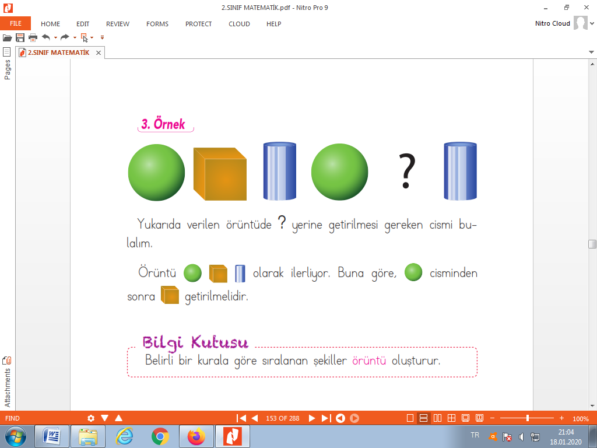
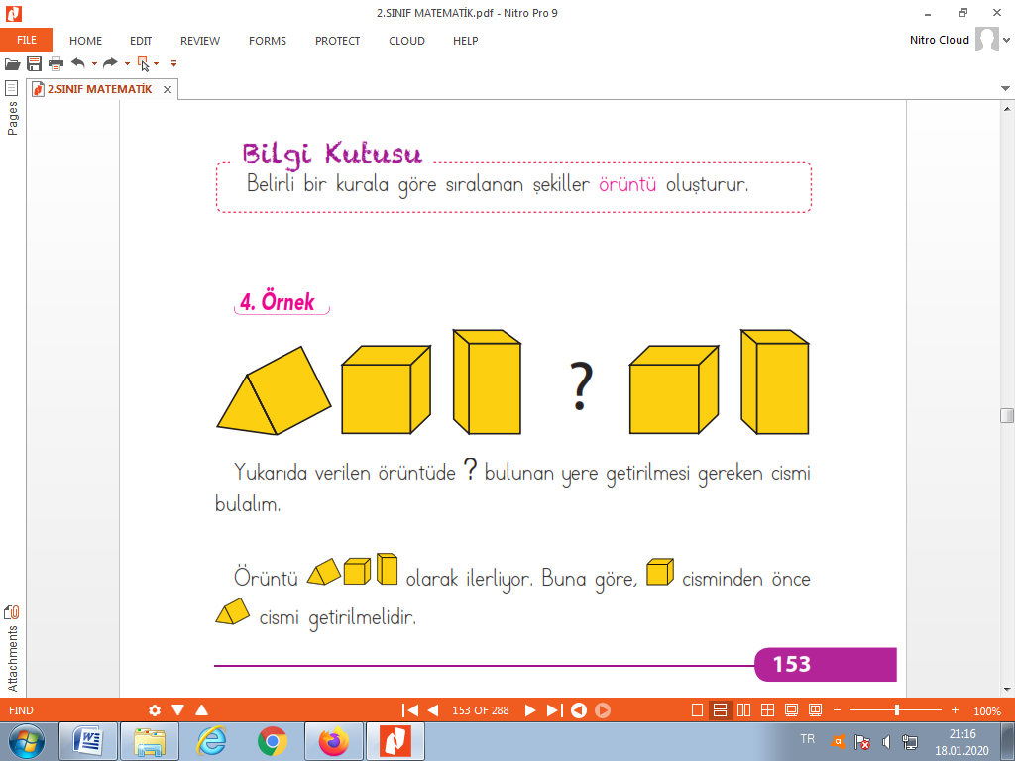
GEOMETRİK ÖRÜNTÜLER
?
?

VERİLMEYEN ŞEKİL:
2-
1-
3-
?

Belirli bir kurala göre sıralanan şekiller ve cisimler örüntü oluşturur.Başka bir deyişle sıralanan şekillere ya da cisimlere örüntü diyebilmek için bir kuralı olmalıdır.
ÖRNEK:

KURAL : 2 küp ,2 küre, 1 silindir şeklinde. Dolayısıyla sıra kürelere geldiğinden “ ? ”
olan yere küre gelmelidir.
ALIŞTIRMALAR
♣ Aşağıdaki örüntülerdeki “ ? ” olan yere gelmesi gereken görseli ve kuralı yazınız.

KURAL:
VERİLMEYEN CİSİM:

KURAL:
VERİLMEYEN ŞEKİL:

KURAL:

